Об утверждении Правил обращения посредством видеоконференцсвязи участников административной процедуры к руководителям государственных органов и их заместителям
Приказ Министра цифрового развития, инноваций и аэрокосмической промышленности Республики Казахстан от 16 июня 2021 года № 213/НҚ. Зарегистрирован в Министерстве юстиции Республики Казахстан 19 июня 2021 года № 23111.
Сноска. Заголовок - в редакции приказа Министра цифрового развития, инноваций и аэрокосмической промышленности РК от 31.05.2023 № 122/НҚ (вводится в действие по истечении десяти календарных дней после дня его первого официального опубликования и действует до 01.01.2026).
Сноска. Вводится в действие с 01.07.2021 в соответствии с пунктом 5 настоящего приказа.
В соответствии с пунктом 5 статьи 64 Административного процедурно-процессуального кодекса Республики Казахстан от 29 июня 2020 года, ПРИКАЗЫВАЮ:
1. Утвердить Правила обращения посредством видеоконференцсвязи участников административной процедуры к руководителям государственных органов и их заместителям.
Сноска. Пункт 1 - в редакции приказа Министра цифрового развития, инноваций и аэрокосмической промышленности РК от 31.05.2023 № 122/НҚ (вводится в действие по истечении десяти календарных дней после дня его первого официального опубликования и действует до 01.01.2026).
2. Признать утратившим силу приказ Министра по инвестициям и развитию Республики Казахстан от 22 января 2016 года № 50 "Об утверждении Правил обращения посредством видеоконференцсвязи или видеообращения физических и юридических лиц к руководителям государственных органов и их заместителям" (зарегистрирован в Реестре государственной регистрации нормативных правовых актов за № 13206).
3. Министерству цифрового развития, инноваций и аэрокосмической промышленности Республики Казахстан обеспечить:
1) государственную регистрацию настоящего приказа в Министерстве юстиции Республики Казахстан;
2) размещение настоящего приказа на интернет-ресурсе Министерства цифрового развития, инноваций и аэрокосмической промышленности Республики Казахстан;
3) в течение десяти рабочих дней после государственной регистрации настоящего приказа представление в Юридический департамент Министерства цифрового развития, инноваций и аэрокосмической промышленности Республики Казахстан сведений об исполнении мероприятий, предусмотренных подпунктами 1) и 2) настоящего пункта.
4. Контроль за исполнением настоящего приказа возложить на курирующего вице-министра цифрового развития, инноваций и аэрокосмической промышленности Республики Казахстан.
5. Настоящий приказ вводится в действие с 1 июля 2021 года и подлежит официальному опубликованию.
Министр цифрового развития,  инноваций и аэрокосмической  промышленности  Республики Казахстан | Б. Мусин
Утвержден
приказом Министра цифрового
развития, инноваций и
аэрокосмической промышленности
Республики Казахстан
от 16 июня 2021 года № 213/НҚ
Правила обращения посредством видеоконференцсвязи участников административной процедуры к руководителям государственных органов и их заместителям
Сноска. Заголовок - в редакции приказа Министра цифрового развития, инноваций и аэрокосмической промышленности РК от 31.05.2023 № 122/НҚ (вводится в действие по истечении десяти календарных дней после дня его первого официального опубликования и действует до 01.01.2026).
Глава 1. Общие положения
1. Настоящие Правила обращения посредством видеоконференцсвязи участников административной процедуры к руководителям государственных органов и их заместителям (далее – Правила) разработаны в соответствии с пунктом 5 статьи 64 Административного процедурно-процессуального кодекса Республики Казахстан (далее – Кодекс) и определяет порядок обращения посредством видеоконференцсвязи участников административной процедуры к руководителям государственных органов и их заместителям (далее – руководители государственных органов).
Сноска. Пункт 1 - в редакции приказа Министра цифрового развития, инноваций и аэрокосмической промышленности РК от 31.05.2023 № 122/НҚ (вводится в действие по истечении десяти календарных дней после дня его первого официального опубликования и действует до 01.01.2026).
2. Сбор, обработка и защита персональных данных при обращении посредством видеоконференцсвязи осуществляется согласно законодательству Республики Казахстан о персональных данных и их защите.
Сноска. Пункт 2 - в редакции приказа Министра цифрового развития, инноваций и аэрокосмической промышленности РК от 31.05.2023 № 122/НҚ (вводится в действие по истечении десяти календарных дней после дня его первого официального опубликования и действует до 01.01.2026).
3. В настоящих Правилах используются следующие основные понятия и сокращения:
1) уполномоченный орган в сфере информатизации – центральный исполнительный орган, осуществляющий руководство и межотраслевую координацию в сфере информатизации и "электронного правительства";
2) административная процедура – деятельность административного органа, должностного лица по рассмотрению административного дела, принятию и исполнению по нему решения, совершаемая на основании обращения или по собственной инициативе, а также деятельность, осуществляемая в порядке упрощенной административной процедуры.
3) участники административной процедуры – государственные органы, административные органы, должностные лица, а также физические и юридические лица.
4) видеоконференцсвязь – услуга связи с использованием информационно-коммуникационных технологий для интерактивного взаимодействия нескольких удаленных абонентов в режиме реального времени с возможностью обмена аудио и видеоинформацией;
5) исключен приказом Министра цифрового развития, инноваций и аэрокосмической промышленности РК от 31.05.2023 № 122/НҚ (вводится в действие по истечении десяти календарных дней после дня его первого официального опубликования и действует до 01.01.2026);
6) исключен приказом Министра цифрового развития, инноваций и аэрокосмической промышленности РК от 31.05.2023 № 122/НҚ (вводится в действие по истечении десяти календарных дней после дня его первого официального опубликования и действует до 01.01.2026);
7) исключен приказом Министра цифрового развития, инноваций и аэрокосмической промышленности РК от 31.05.2023 № 122/НҚ (вводится в действие по истечении десяти календарных дней после дня его первого официального опубликования и действует до 01.01.2026);
8) онлайн-прием – действие субъекта, должностного лица по принятию обращения физических и (или) юридических лиц посредством видеоконференцсвязи, осуществляемое Государственной корпорацией "Правительство для граждан";
9) "Государственная корпорация "Правительство для граждан" (далее -Государственная корпорация) – юридическое лицо, созданное по решению Правительства Республики Казахстан, для оказания государственных услуг в соответствии с законодательством Республики Казахстан, организации работы по приему заявлений на оказание государственных услуг и выдаче их результатов услугополучателю по принципу "одного окна", а также обеспечения оказания государственных услуг в электронной форме;
10) исключен приказом Министра цифрового развития, инноваций и аэрокосмической промышленности РК от 31.05.2023 № 122/НҚ (вводится в действие по истечении десяти календарных дней после дня его первого официального опубликования и действует до 01.01.2026);
11) оператор информационно-коммуникационной инфраструктуры "электронного правительства" (далее – оператор) – юридическое лицо, определяемое Правительством Республики Казахстан, на которое возложено обеспечение функционирования закрепленной за ним информационно-коммуникационной инфраструктуры "электронного правительства";
12) веб-портал "электронного правительства" – информационная система, представляющая собой "единое окно" доступа ко всей консолидированной правительственной информации, включая нормативную правовую базу, и к государственным и иным услугам, оказываемым в электронной форме;
13) кабинет пользователя на веб-портале "электронного правительства" (далее – личный кабинет) – компонент веб-портала "электронного правительства", предназначенный для официального информационного взаимодействия физических и юридических лиц с государственными органами по вопросам оказания услуг в электронной форме, вопросам обращения к субъектам, рассматривающим обращения указанных лиц, а также использования персональных данных.
Сноска. Пункт 3 с изменениями, внесенными приказом Министра цифрового развития, инноваций и аэрокосмической промышленности РК от 31.05.2023 № 122/НҚ (вводится в действие по истечении десяти календарных дней после дня его первого официального опубликования и действует до 01.01.2026).
Глава 2. Порядок обращения посредством видеоконференцсвязи участников административной процедуры к руководителям государственных органов и их заместителям
4. Первые руководители государственных органов самостоятельно утверждают график приема участников административной процедуры на предстоящий квартал года (далее – График приема) согласно Кодексу, с указанием выделенного времени на проведение приема посредством видеоконференцсвязи по согласованию с уполномоченным органом в сфере информатизации.
5. Утвержденный График приема не менее чем за пятнадцать календарных дней до начала квартала направляется ответственным сотрудником государственного органа в уполномоченный орган в сфере информатизации для размещения на веб-портале "электронного правительства".
6. Решение государственных органов на заявление участника административной процедуры о приеме посредством видеоконференцсвязи подразделяются на следующие виды:
1) о назначении приема посредством видеоконференцсвязи, с указанием его даты и времени проведения;
2) об отказе в удовлетворении заявления, если вопрос вне компетенции государственного органа.
До принятия решения об отказе в удовлетворении заявления о приеме посредством видеоконференцсвязи государственный орган обязан предоставить возможность участнику административной процедуры выразить свою позицию к данному решению (заслушивание), о котором заявитель уведомляется заранее, но не позднее чем за три рабочих дня до его принятия.
Заслушивание производится в соответствии с требованиями статьи 63 Кодекса.
7. Уведомление о принятом решении государственного органа направляется на адрес электронной почты и в личный кабинет участника административной процедуры посредством портала "электронного правительства", а также сообщается оператору и Государственной корпорации, в котором будет проведен прием посредством видеоконференцсвязи в соответствии с перечнем Государственной корпорации, в которых установлено оборудование по приему обращений посредством видеоконференцсвязи, размещенным на веб-портале "электронного правительства".
8. При завершении регистрации участников административной процедуры на прием к руководителям государственного органа на предстоящий месяц в пределах утвержденного Графика приема, ответственный сотрудник государственного органа составляет расписание приема посредством видеоконференцсвязи (далее – расписание) и не позднее трех рабочих дней до начала месяца, в котором запланировано проведение онлайн-приема, передает его оператору и Государственной корпорации.
9. Оператор в течение одного рабочего дня после поступления размещает расписание на веб-портале "электронного правительства".
10. Срок административной процедуры, возбужденной на основании обращения, составляет пятнадцать рабочих дней со дня поступления обращения, если иное не предусмотрено законами Республики Казахстан в соответствии со статьей 76 Кодекса.
Срок рассмотрения жалобы составляет двадцать рабочих дней со дня поступления жалобы в соответствии со статьей 99 Кодекса.
Глава 3. Порядок обращений участников административной процедуры к руководителям государственных органов и их заместителям посредством видеообращения
Сноска. Глава 3 исключена приказом Министра цифрового развития, инноваций и аэрокосмической промышленности РК от 31.05.2023 № 122/НҚ (вводится в действие по истечении десяти календарных дней после дня его первого официального опубликования и действует до 01.01.2026).
Приложение
к Правила обращения
посредством
видеоконференцсвязи
участников административной
процедуры к руководителям
государственных органов и их
заместителям
Сноска. Правый верхний угол - в редакции приказа Министра цифрового развития, инноваций и аэрокосмической промышленности РК от 31.05.2023 № 122/НҚ (вводится в действие по истечении десяти календарных дней после дня его первого официального опубликования и действует до 01.01.2026).
Форма заполнения обращения посредством видеоконференцсвязи

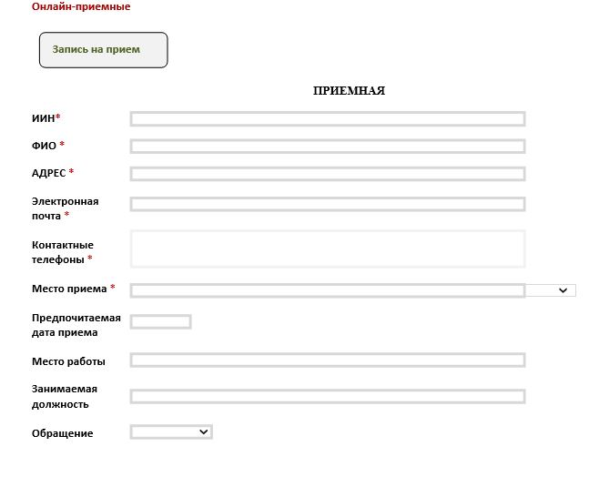

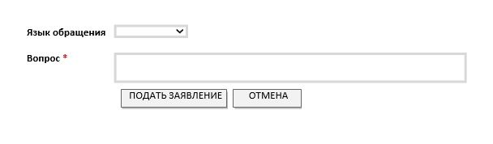

© 2012. РГП на ПХВ «Институт законодательства и правовой информации Республики Казахстан» Министерства юстиции Республики Казахстан

